2018-2019人教版八年级物理节节练（附答案）：1.1长度和时间的测量
【本节知识点】
1、长度的单位及其换算
2、使用刻度尺的方法：一看（量程、分度值、零刻线）二放（刻度线紧贴被测长度）三读（视线正对刻度线、估读到分度值的下一位）四记（记录结果要带单位）
3、停表的读数方法：先读内圈，再读外圈
4、特殊测量方法：测多算少、以直代曲、辅助法、轮滚法、物体投影正比法……
【基础达标训练】
1、下列各长度单位中不是国际单位制中长度单位的是（ ）
A、km B、m C、cm D、尺
2、下列属于时间单位的是（ ）
A、光年 B、岁月 C、旭日 D、小时
3、测量是科学研究的基础和前提，测量的真实性和精确程度直接决定了研究的成败．在下列关于测量的几种说法中，选出你认为最优的一项（ ）
A、测量前要观察测量工具的量程，以选择合适的测量工具
B、测量前要观察测量工具的分度值，以满足测量精度的要求
C、测量前要观察零刻度，以确定是否有零误差
D、测量前上述三种做法都是必要的
4、在图1.1-1中，关于刻度尺使用方法正确的是（ ）
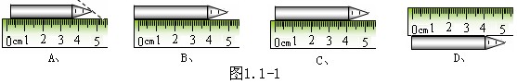

5、在用刻度尺测量物体长度时，下列要求中错误的是（ ）
A、测量时刻度尺不能歪斜 B、测量必须从刻度尺的左端零刻度线开始量起
C、读数时视线应垂直于刻度尺 D、记录测量结果时必须在数字后面注明单位
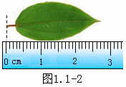
6、小华在2008年学业考试体育测试中，身高的读数为160，小华的身高应记录为（ ）
A．160m B．160cm C．160dm D．160mm
7、关于测量物理量时，以下正确的说法是（ ）
A．多次测量求平均值可以消除误差
B．挑选精密的测量仪器可以避免误差
C．只要测量方法正确，就不会出现误差
D．只要测量就不可避免出现误差
8、如图1.1-2所示，某同学测量一片完整树叶的长度，读数为 cm。
9、用一把刻度尺测量某物体的长度，记录到的数据是5.72cm，则准确值是______cm，所用的刻度尺的分度值是______ cm。
10、现有10m、2m、1cm、1mm、300nm几个长度，请分别选择其中一个完成下列填空：壹角硬币的厚度最接近于 ，小手指的宽度最接近于 ，教室门的高度最接近于 ，SARS病毒的大小最接近于 。
【能力提高训练】
11、下列物体的长度，接近1dm的是（ ）
A、乒乓球的直径 B、成人拳头的宽度
C、火柴盒的长度 D、保温瓶的高度
12、下列数据用的是同一刻度尺测量的是（ ）
①1.5m ②23.0mm ③4.8cm ④0.72dm
A、①和② B、②和③ C、 ③和④ D、④和①
13、在学校运动会的铅球比赛中，裁判员测量成绩时要将卷尺拉直，这是因为若不拉直，测量成绩就比真实成绩（ ）
A、偏小 B、偏大 C、无影响 D、无法判断
14、一位同学对物体长度进行四次测量，得到的数据为1.41cm 1.42cm 1.41cm 1.43cm ，则物体的长度为（ ）
A．1.4cm B．1.4175cm C．1.42cm D．1.418cm
15、小超为了检验躺着和站立时身体长度是否有差异，下列几种尺子哪种最合适（ ）
A．量程15 cm，分度值0.5 mm B．量程10 m，分度值1 dm
C．量程30cm，分度值1mm D．量程3 m，分度值1 mm
16、现要测量某圆柱体的直径，如图1.1-3所示几种测量方法中正确的是（ ）
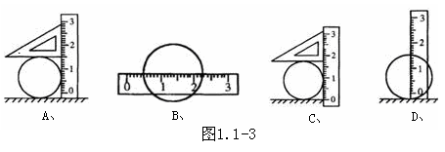
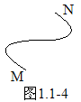

17、要测量如图1.1-4所示的一根曲线MN的长度，你认为可取的方法是（ ）
A．用平直的刻度尺在曲线上从起点到终点慢慢移动，直接读出数值
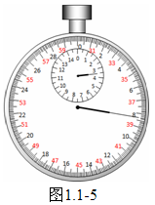
B．用一条细丝线与曲线完全重合，在丝线上标出曲线的起点和终点，把丝线拉直后用刻度尺量出这两点间距离，即是曲线的长度
C．用橡皮筋代替细丝线，测量过程同B
D．以上都不可取
18、我国是自行车王国，常见的自行车有“28”、“26”和“24”等型号，这些型号是按车轮直径的尺寸命名的，如“26”自行车轮的直径是26英寸。1英寸=2.45cm。那么“26”型号车轮的直径是 m，周长是 m，此自行车绕操场跑道骑一圈，车轮转过100圈，跑道的长是 m。
19、在做“测平均速度”的实验时，停表的示数如图1.1-5所示，该停表所示的时间为 min s。

【参考答案】
基础达标训练：1、D 2、D 3、D 4、C 5、B 6、B 7、D 8、2.70 9、5.7 0.1 10、1cm 2m 300nm
能力提高训练：11、B 12、C 13、B 14、C 15、D 16、C 17、B 18、0.637 2 200 19、3 38.3

